О ПОМИНОВЕНИИ УСОПШИХ

УТЕШЕНИЕ В СКОРБИ

Смерть – это всегда трагедия, она всегда неожиданна. Еще более скорбен уход из жизни близких людей. Скорбь наполняет сердце, и только в слезах и молитве находим мы отраду и утешение.
Что говорить о нас, если даже Христос плакал, придя ко гробу своего друга Лазаря! Тот, Кто победил смерть, Тот, Кто знал, что через полчаса воскресит Лазаря, лежащего уже четвертый день во гробе, плакал.
«Плачу и рыдаю, когда помышляю смерть, и вижу во гробех лежащую, по образу Божию созданную нашу красоту, безобразну, бесславну, не имущую вида. О чудо! Что это за таинство! Как предаемся тлению, как сопрягаемся смерти. Воистину, Бога повелением, подающего преставившемуся упокоение». Эта стихира поется в чине отпевания.
Мы плачем о разлуке с милыми сердцу, потому что смерть – это не естественное состояние для человека, призванного к вечной жизни… И важно помнить, что эта разлука лишь временна, и у Бога все живы. Однако посмотрите беспристрастно на жизнь нашу земную и рассудите, что она такое.
Царь Соломон, мудрейший и богатейший из царей своего времени в книге Екклесиаста, говорил так: «Суета сует… суета сует, - все суета! Видел я все дела, какие делаются под солнцем, и вот, все - суета и томление духа!»
Человек перестал жить на этом свете, и с этим окончились суеты мирские, труды, беды, огорчения и страдания. Он словно путник, дошедший до цели, словно выпускник, уже сдавший все экзамены.

ЦЕЛЬ НАШЕЙ ЖИЗНИ
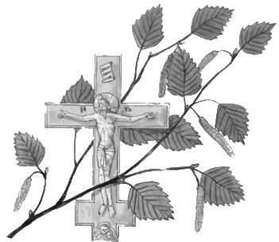
Но какова же цель нашей жизни? Какой же должен быть итог? Что мы берем с собой? Остаются на земле богатства, положение в обществе, слава, - перед Богом мы предстаем с теми сокровищами, которые скопили на небесах. «И каждый от своих дел или прославится, или постыдится», - поется в другой стихире в чине отпевания.
Наша жизнь должна быть такой, чтобы мы всегда были готовы сдать этот экзамен, чтобы сердце наше было чисто перед Богом, чтобы, представ Ему, мы бы не услышали «истинно говорю вам: не знаю вас», но напротив: «приидите, благословенные Отца Моего, наследуйте Царство, уготованное вам от создания мира». Для этого нужно регулярно молиться и в доме, и в храме, потому что молитва – это общение с Богом, нужно регулярно очищать свое сердце в таинстве исповеди, нужно регулярно причащаться Святых Христовых Таин, нужно жить по-христиански. Смерть грешников люта потому, что грешный человек всей своей жизнью отвергает Бога, но встреча эта неизбежна. Зато многие святые умирали так, что улыбка и радость пребывала с ними до последнего момента, когда смерть смыкала их уста, прославляющие Бога.

ЧТО МЫ МОЖЕМ СДЕЛАТЬ ДЛЯ УСОПШЕГО?
И вот, мы стоим у гроба. Что же можем мы сделать для усопшего, как можем выразить свою любовь? Дорогой гроб, цветы, венки, памятник, могила в престижном месте, застолье на поминках – это нужно скорее нам самим, чем покойному.
Наша молитва к Богу – это то, что связывает нас и усопшего, это тот маленький камушек, который может перевесить чашу весов и решить судьбу человека в вечности. Наша и церковная молитва – вот то, что нужно усопшему.
О ПОМИНОВЕНИИ УСОПШИХ
Поминовение дома
Чтение псалтири об упокоении: ежедневно читается по одной кафизме из Псалтири с чтением по каждой «Славе» особых заупокойных молитв.
Ежедневная молитва об упокоении. Поминание на утренних и вечерних молитвах.
Поминовение в церкви
Сорокоуст о упокоении (а также поминовение на полгода, год) – поминовение усопшего во время проскомидии (вынимание частицы из просфоры с погружением ее по окончании литургии в Кровь Господню со словами «Отмый (отмой), Господи, грехи поминавшихся здесь Честною Твоего Кровию, молитвами святых Твоих») в течение 40 дней (полугода, года).
Ектения о упокоении – гласное поминовение на заупокойной ектении на литургии.
Лития, Панихида – особые службы об усопших, обыкновенно совершаются сразу после литургии.
Поминовение на кладбище
Наша память об усопших – это прибранные могилки и наша молитва. Придя на могилку можно пропеть «Со святыми упокой» и «Вечная память», затем прочитать молитву о упокоении (есть почти в любом молитвослове), помянув по именам усопших, поцеловать крест на могилке.
Можно оставлять на могилке цветы (лучше сажать живые), горящие свечи (или специальные фонарики).
Недопустимо употреблять на кладбищах алкоголь, курить, оставлять на могилах водку, сигареты, конфеты, различные продукты. Также недопустимо после Пасхи приносить на могилки освященные яйца, куличи.

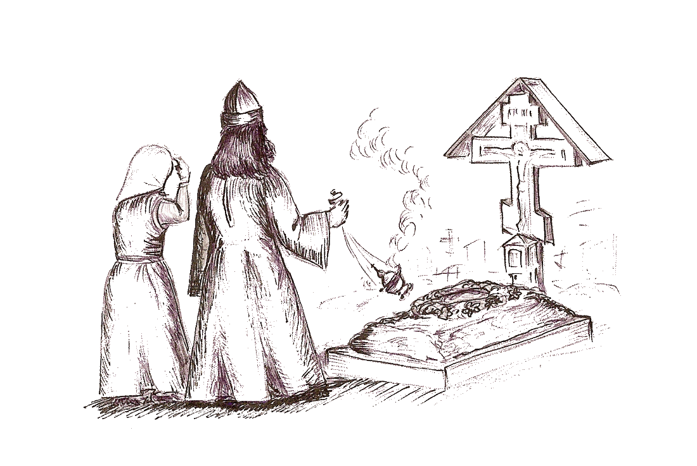
ДНИ ОСОБОГО ПОМИНОВЕНИЯ УСОПШИХ:
3-й день после смерти (в отсчет дней всегда включается сам день кончины) – обыкновенно день отпевания, по преданию, душа до 3-го дня находится на земле, прощаясь. Добродетельная душа посещает те места, где обыкновенно творила добро, а душа человека, любившего свое тело, скитается возле гроба или дома. В третий день душа предстает на поклонение Богу.
9-й день – по преданию, после поклонения Богу, до 9-го дня душе показывается рай, и душа добродетельная радуется, созерцая это блаженство, а грешная – скорбит. Вслед за тем душа снова возносится на поклонение Богу.
40-й день – по преданию, до 40-го дня душе показывается ад. После чего она вновь предстает перед Богом, и совершается суд, определяющий место пребывания души до Страшного Суда. Это день наиболее усердной молитвы об усопшем.
Годовщины (смерти, рождения, именины) – поминовение в эти дни служит проявлением нашей любви, не прекращающейся со смертью.
ПОМИНАЛЬНАЯ ТРАПЕЗА
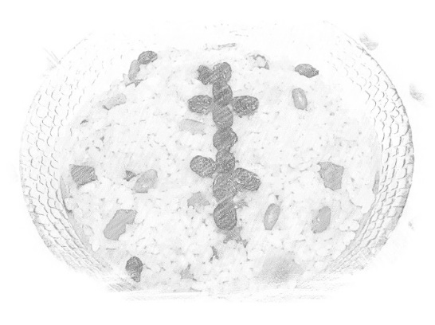
В русской традиции поминовение усопшего совершается сразу после похорон, в доме покойного. Трапеза предваряется молитвой об усопшем, затем вкушается кутья, освященная в храме. Кутья, сваренная из зерен, является символом воскресения из мертвых – как зерно, чтобы прорасти, должно упасть в землю, так и человек хоронится в землю, чтобы восстать в День воскресения мертвых.
Обыкновенно собирается небольшой стол для близких людей, если вы и будете употреблять алкогольные напитки, делать это надо в умеренных количествах.

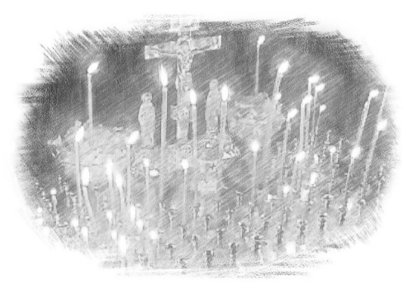
ДНИ ОБЩЕЦЕРКОВНОГО ПОМИНОВЕНИЯ УСОПШИХ
Мясопустная родительская суббота – за девять дней до начала Великого поста. Мясопустной она называется потому, что совершается на неделе мясопустной – последней неделе перед Великим постом, когда благословляется вкушение мяса.
Субботы 2-й, 3-й, 4-й седмицы (недели) Великого поста.
Радоница – вторник, девятый день после Пасхи, в этот день живые приветствуют усопших радостной вестью о Воскресении Спасителя. Обыкновенно верующие приходят на могилы своих близких, духовенство служит на кладбищах пасхальные литии об усопших.
Троицкая родительская суббота – перед праздником Святой Троицы, на сорок девятый день после Пасхи.
Дмитриевская родительская суббота – установлена святым благоверным князем Димитрием Донским в память воинов, погибших на Куликовом поле. Поминовение совершается в субботу перед днем памяти великомученика Димитрия Солунского (8 ноября по новому стилю).
День Победы (9 мая) – установлено Архиерейским Собором в 1994 году накануне 50-летия победы в Великой Отечественной войне. В этот день совершается панихида по всем погибшим в годы Великой Отечественной войны.
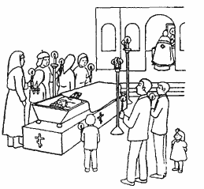
ОТПЕВАНИЕ
Чин отпевания – это особые молитвы об усопшем, которыми Церковь провожает своего члена в жизнь вечную. В руки усопшему вкладывается крест как символ исповедания Христа, на голову возлагается венчик как символ венца от Бога и устремления всех помышлений к Богу. На грудь обыкновенно возлагается икона Спасителя (мужчине) или Богородицы (женщине).
Во время отпевания близкие усопшего должны обязательно молиться вместе со священником о душе покойного. Стоять во время отпевания нужно благоговейно, вслушиваясь в слова молитв.
Недопустимо отвлекаться на свои мысли и на разговоры о столе, автобусах и других житейских вопросах. Что, как не наша совместная молитва будет наилучшим проявлением любви!
В начале отпевания все предстоящие зажигают свечи и гасят их после прочтения Евангелия и разрешительной молитвы. Погасшие свечи можно поставить на канон (квадратный подсвечник перед распятием в храме).
Чин прощания обыкновенно совершается в храме – при чтении особых прощальных стихир близкие покойного по очереди подходят ко гробу, целуют икону на груди, венчик на лбу, затем, попрощавшись, отходят, вставая за священником. По окончании прощания, священник совершает чин предания земле, посыпая усопшего землей со словами «Господня земля и исполнение ея вселенная, и вси живущие на ней», потом гроб закрывается и заколачивается, вслед за тем возглашается «Вечная память» усопшему.
Допускается прощаться после отпевания на кладбище, в этом случае священник не закрывает гроб, а чин предания земле совершается кем-либо из близких усопшего.
Молитва об усопших:
Упокой, Господи, души усопших раб Твоих: родителей моих, сродников, благодетелей (имена их), и всех православных христиан, и прости им вся согрешения вольная и невольная, и даруй им Царствие Небесное.
Имена удобнее прочитывать по помяннику — небольшой книжечке, где записываются имена живых и усопших сродников. Существует благочестивый обычай вести семейные помянники, прочитывая которые православные люди поминают поименно многие поколения своих усопших предков.
Евангелие от Иоанна, читаемое при отпевании:
Истинно, истинно говорю вам: слушающий слово Мое и верующий в Пославшего Меня имеет жизнь вечную, и на суд не приходит, но перешел от смерти в жизнь. Истинно, истинно говорю вам: наступает время, и настало уже, когда мертвые услышат глас Сына Божия и, услышав, оживут. Ибо, как Отец имеет жизнь в Самом Себе, так и Сыну дал иметь жизнь в Самом Себе. И дал Ему власть производить и суд, потому что Он есть Сын Человеческий. Не дивитесь сему; ибо наступает время, в которое все, находящиеся в гробах, услышат глас Сына Божия; и изыдут творившие добро в воскресение жизни, а делавшие зло - в воскресение осуждения. Я ничего не могу творить Сам от Себя. Как слышу, так и сужу, и суд Мой праведен; ибо не ищу Моей воли, но воли пославшего Меня Отца (Ин. 5:24-30)
О ПОМИНОВЕНИИ МЛАДЕНЦЕВ
Не дай Бог когда либо столкнуться со смертью детей, однако, нужно упомянуть и об этом. Крещеные младенцы отпеваются по особому чину, как не имеющие личных грехов.
Некрещеные младенцы не отпеваются и в церкви не поминаются, единого мнения об их участи Церковь не имеет, однако можно привести слова святителя Феофана Затворника: «А дети - все ангелы Божии суть. Некрещеных, как и всех вне веры сущих, надо предоставлять Божию милосердию».
Тем не менее, если есть опасность смерти младенца, нужно приложить все усилия, чтобы покрестить его. Священник для крещения может быть допущен даже в реанимационное отделение. Крестить «страха ради смертнаго» (то есть при опасности смерти) может любой православный христианин, окропив младенца святой водой (допускается даже простая вода) со словами «Крещается раб Божий (имя) во имя Отца. Аминь. И Сына. Аминь. И Святаго Духа. Аминь». После такого крещения, если Господь даровал исцеление, нужно в храме дополнить Крещение таинством Миропомазания.
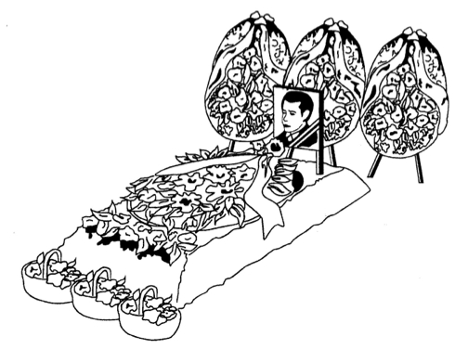
О ПОМИНОВЕНИИ САМОУБИЙЦ
Поминовение самоубийц в церкви не допускается. Однако это не исключает наших домашних молитв о них.
Оптинский старец Леонид одному своему духовному чаду велел читать такую молитву:
«Взыщи, Господи, погибшую душу (имя), аще возможно, помилуй! Неизследимы судьбы Твои. Не постави мне во грех молитвы моей. Но да будет святая воля Твоя».

